浙江工商大学2014/2015学年第2学期期末考试
《概率论与数理统计》试卷A参考答案
一、1.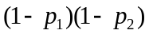; 2.; 3.; 4.; 5.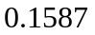;
6.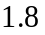; 7.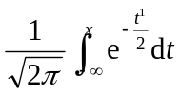; 8.; 9.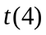;
10.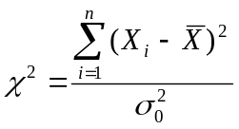,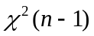.
二、1.A ; 2.C; 3.D; 4.C; 5.B.
三、设={任取的一件是第台车床加工的},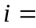1(甲车床),2(乙车床),3(丙车床)；{任取的一件是次品}.于是,由题设可知:
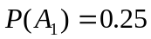, 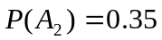, 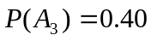,
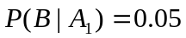, 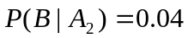, 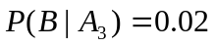.
由贝叶斯公式知
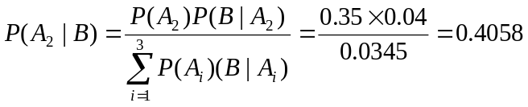. (6分)
四、设开动的机床数为,则 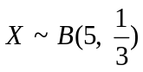 , (3分)
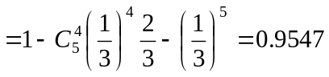. (8分)
五、(1) 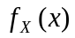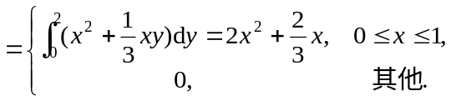 (3分)
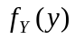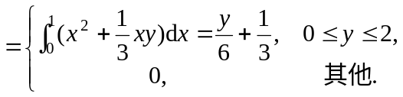 (6分)
由于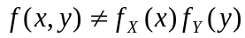,所以与不独立. (9分)
(2) 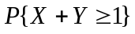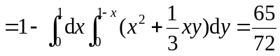. (12分)
六、(1) 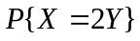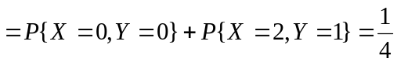; (3分)
(2)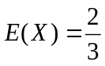, 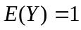, 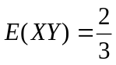, 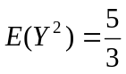,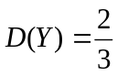, (8分)
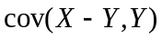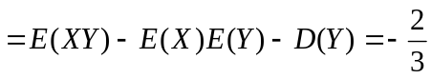. (12分)
七、设为开着的灯数,则 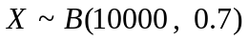, (2分)
由中心极限定理知,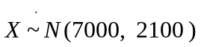, (3分)
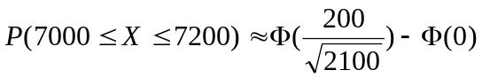
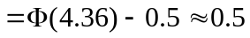. (8分)
八、(1)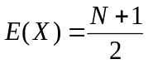,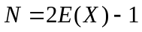,
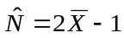. (4分)
(2)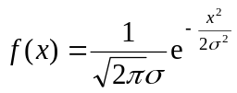,
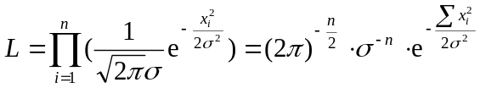, (6分)
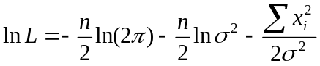,
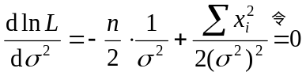, (10分)
的最大似然估计为: 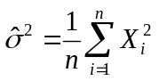. (12分)
九、(1) 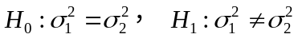. (1分)
检验量 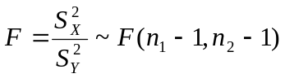 (2分)
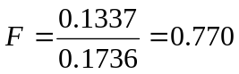, ,
, (5分)
不否定,即方差无明显差异. (6分)
(2) 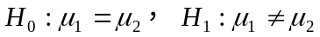 (7分)
检验量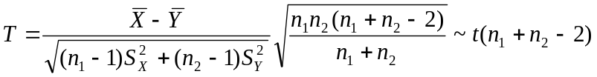 (8分)
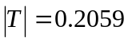,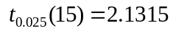, 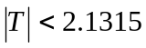, (11分)
不否定,即均值无明显差异. (12分)

